目录
目录 1
1.创建本地仓库 2
1.创建目录，语法： 2
2.使用仓库，语法： 2
3. 查看当前仓库目录，语法： 2
4.使用仓库后就可以将它变成可以管理的仓库了，语法： 3
2.把文件添加到版本库 3
1. 将文件放到git文件夹内，格式最好是utf-8。 3
2. 把文件添加到仓库，语法： 3
3. 把文件提交到仓库，语法： 3
3.更新版本库(文件改动后再添加) 4
1.可以先使用$ git status 随时查看当前仓库的状态 4
2. 可以使用$ git diff <file> 查看具体修改了什么内容 4
3. 提交修改后的文件 4
第一步：$ git add <file> 4
第二步：$ git commit -m “修改说明” 5
4. 提交后再用$ git status查看状态： 5
5.更新过程总结 5
4.退回到之前的版本 5
1.查看历史记录，语法： 5
2. 锁定要退回的版本 6
3. 现在开始退回 6
5.退回后悔了仍想使用退回之前的版本 6
1. 如果命令行没有关闭 6
2. 如果命令行关闭了 6
6.Git核心概念：stage（或者叫index）暂存区 7
7.撤销修改的场景 7
场景1 7
场景2 7
场景3 8
8.删除文件 8
1.删除语法 8
2.工作区文件被删除 8
3.版本库文件被删除 8
4. 仓库被删除 8
9.远程库 9
1.添加远程库 9
2.推送更新到远程库 9
1. 删除远程库 9
1.用git remote -v (查看远程库信息) 9
2.$ git remote rm origin(远程库名称) 9
10. 从远程库克隆，语法： 9
11.查看远程库，语法： 10
12. 同步多个远程库 10
13.删除远程库里面的文件 11
14.分支的创建与合并 11
1.介绍 11
2.语法 11
3.分支冲突 11
4.禁用快速合并 11
5. 删除分支 12
15.Git标签（tag） 12
1.简介 12
2.语法 12
3.删除标签 13
4.注意 13
16.常用命令 13
1.$ git log 13
2. 查看分支合并情况 13
3. 查看命令历史 13
17. 笔记 14

1.创建本地仓库

1.创建目录，语法：
$ mkdir /d/git
(表示在D盘建立名为git的文件夹，默认在C盘user目录下，创建目录是为了在目录下放文件，然后把此目录作为库)

2.使用仓库，语法：
$ cd /d/git
（作用类似sql中的use datebase）

查看当前仓库目录，语法：
$ pwd
（这一步是为了确认已经进入到想使用的仓库目录了）

4.使用仓库后就可以将它变成可以管理的仓库了，语法：
$ git init
(确认目录无误后，使用这一语法就把目录变为仓库了。用$ ls -ah命令可以看见隐藏目录,用 $ ls 可以查看当前目录下的文件)

2.把文件添加到版本库

将文件放到git文件夹内，格式最好是utf-8。

把文件添加到仓库，语法：
$ git add <file>
(如：$ git add 123.txt，也可以添加多个文件，如：$ git add 123.txt 456.txt ，用空格隔开)

把文件提交到仓库，语法：
$ git commit -m “提交说明”
（注意，这句是最终的提交，即把最终写好的文件存入版本库，如果不加提交说明则会被引入到添加说明页面，此时的操作办法：按下小写字母i，会进入编辑模式。可以在此模式下输入你想要的commit message（要删除预留文本）。输入结束以后，按下esc退出编辑模式，这时按下英文输入法下的冒号，再输入wq，就可以保存退出了。w是write，q是quit。也可以在按esc退出编辑模式以后，切换到大写模式，连按两下Z。）

3.更新版本库(文件改动后再添加)

1.可以先使用$ git status 随时查看当前仓库的状态
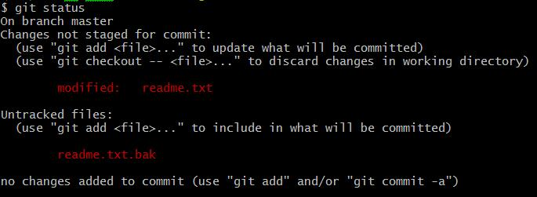
上面的命令告诉我们，readme.txt被修改过了，但还没有提交修改。还有一个没有被add过的文件。（untracked）

可以使用$ git diff <file> 查看具体修改了什么内容
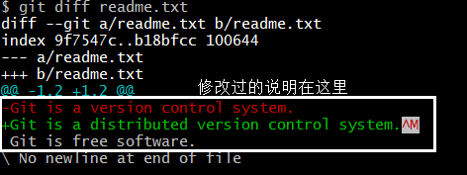

提交修改后的文件
知道了对readme.txt作了什么修改后，再把它提交到仓库就放心多了，提交修改和提交新文件是一样的：

第一步：$ git add <file>
（可以在第一步之后在使用$ git status再查看状态：git status告诉我们，将要被提交的修改包括readme.txt，下一步，就可以放心地提交了）
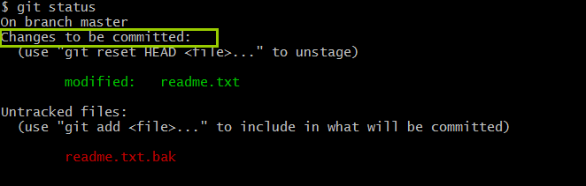

第二步：$ git commit -m “修改说明”

提交后再用$ git status查看状态：
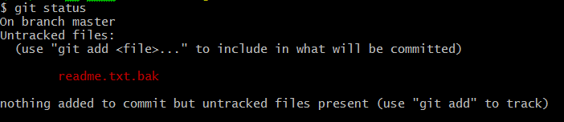
Git告诉我们当前没有需要提交的修改（nothing added to commit）。

5.更新过程总结
其实这整个过程就是：
——修改文件夹里面的文件
——打开Git 使用：$ git status查看是否有修改（老司机可忽略这一步）
——添加修改的文件：$ git add <file>
——提交修改的文件：$ git commit -m “说明”
——查看提交结果：$ git status（老司机可忽略这一步）

4.退回到之前的版本

1.查看历史记录，语法：
$ git log
（它显示从最近到最远的提交日志，第一行为commit ID号码）
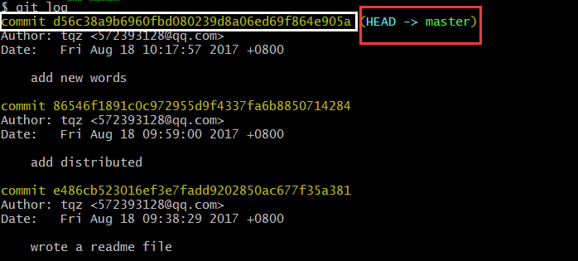

锁定要退回的版本
HEAD表示当前版本，上一个版本就是HEAD^，上上一个版本就是HEAD^^，当然往上100个版本写100个^比较容易数不过来，所以写成HEAD~100

现在开始退回
$ git reset --hard HEAD^
（这样就退回到上一个版本了）

5.退回后悔了仍想使用退回之前的版本

如果命令行没有关闭
往上翻，找到你要的那个版本的commit ID号，
再键入命令：$ git reset --hard ID号

如果命令行关闭了
使用$ git reflog打开命令历史，找到你要的版本ID再键入命令：
$ git reset --hard ID号

6.Git核心概念：stage（或者叫index）暂存区
工作区所有更改的文件都被add到暂存区，commit可以一次性把暂存区的内容存到master里面
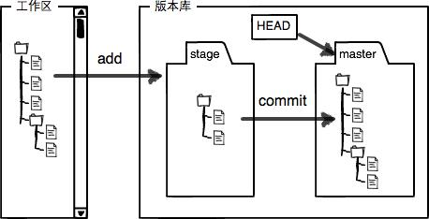

Git跟踪的是修改不是文件，所以每做一次修改就要add一次，改完了再commit，如：第一次修改-->add-->commit
第二次修改-->add-->commit
也可以一次性commit：
第一次修改-->add-->第二次修改-->add-->...-->commit

7.撤销修改的场景

场景1
当你改乱了工作区某个文件的内容，想直接丢弃工作区的修改时，用命令
$ git checkout -- <file>

场景2
当你不但改乱了工作区某个文件的内容，还添加到了暂存区时，想丢弃修改，分两步，第一步用命令$ git reset HEAD <file>就回到了场景1，第二步按场景1操作。

场景3
已经提交了不合适的修改到版本库时，想要撤销本次提交，参考版本回退一节，不过前提是没有推送到远程库。

8.删除文件

1.删除语法
$ git rm <file>删掉，并且
$ git commit -m “说明”（删除文件必须commit）

如果文件被删除，存在两种情况，一是工作区文件被删除了，二是版本库文件被删除了，使用$ git status 可以马上知道哪些文件被删除了

2.工作区文件被删除
工作区文件被删除了Git会马上知道版本库与工作区不一致，现在有两个选择，一是确实要从版本库中删除该文件，那就用命令$ git rm <file>删掉，并且
$ git commit -m “说明”（删除文件必须commit）
另一种情况是删错了，因为版本库里还有呢，所以可以很轻松地把误删的文件恢复到最新版本：$ git checkout -- <file>
$ git checkout其实是用版本库里的最新的版本替换工作区的版本，无论工作区是修改还是删除，都可以“一键还原”。

3.版本库文件被删除
首先，怎么才能删除版本库里面的文件，方式是退回到低版本，这就代表了把版本库里面最新的文件删除了。其次谈谈如何恢复被删除的版本库文件，其实蛮简单，就跟撤销退回的操作是一样的。

仓库被删除
如果回收站没清空还好说，你把回收站恢复一下就行了，如果清空了。。。要么用数据恢复软件，要么就哭吧。

9.远程库
前提：本机已经注册GitHub账号，已经设置好SSH，也已经创建了与本机一样的目录:git

1.添加远程库
$ git remote add origin git@github.com:ittqqzz/git.git
(把本地库或者说选中的本地库关联到网上的这个库，origin 是给远程库取的名字，后面分别是库的地址，账户名，库)

2.推送更新到远程库
一旦关联成功，就不必每次推送时再关联了。
推送方法：$ git push <远程主机名> <本地分支名>:<远程分支名>
例如：$ git push -u origin master:master
（origin是库的名字，表示把当前分支master推送到origin的master上，也可以简写：$ git push -u origin master）
推送前要注意：必须已经提交到本地库，使用commit时注意-m “...”不能忘记了。
推送的核心就是推送分支，就是把该分支上的所有本地提交推送到远程库。推送时，要指定本地分支，这样，Git就会把该分支推送到远程库对应的远程分支上：
$ git push origin master
如果要推送其他分支，比如dev，就改成：
$ git push origin dev

删除远程库

1.用git remote -v (查看远程库信息)

2.$ git remote rm origin(远程库名称)

从远程库克隆，语法：
$ git clone git@github.com:ittqqzz/git.git

11.查看远程库，语法：
$ git remote 或者用更详细的方式：$ git remote -v

同步多个远程库
可以同步多个远程库，只要库名不一样就行了
同步时出现问题：
$ git push gitee master
To gitee.com:ittqqzz/git.git
! [rejected] master -> master (fetch first)
error: failed to push some refs to 'git@gitee.com:ittqqzz/git.git'
hint: Updates were rejected because the remote contains work that you do
hint: not have locally. This is usually caused by another repository pushing
hint: to the same ref. You may want to first integrate the remote changes
hint: (e.g., 'git pull ...') before pushing again.
hint: See the 'Note about fast-forwards' in 'git push --help' for details.
解决办法：
问题的出现是因为远程库的版本比本地库要新（意思就是远程库里面有本地库没有的东西，例如README.md这个创建项目时产生的文件），需要先$ git pull
更新本地库后才能$ git push到远程库里。其实，远程分支上存在本地分支中不存在的提交，往往是多人协作开发过程中遇到的问题，可以先fetch再merge，也就是pull(一个pull操作代表了fetch与merge)，把远程分支上的提交合并到本地分支之后再push。
如果你确定远程分支上那些提交都不需要了，那么直接git push origin master -f，强行让本地分支覆盖远程分支,结果是远程库上的内容与本地一样，之前的文件不存在了。（例如README.md这个创建项目时产生的文件没了。。。）
语法：$ git pull 远程库名 分支名：本地分支名
含义：将该远程库下的分支合并到本地某个分支上
结果：本地仓库多了几个来自远程库的文件
也可以用简洁的语法，如果要合并到当前本地分支的话，直接这样：
$ git pull 远程库名 分支名 就够了

13.删除远程库里面的文件
其实远程库与本地库的操作差不多，只要在本地删除文件并commit后，本地就干净了，再push一下，就把远程库同步了，自然远程库也就干净了。

14.分支的创建与合并

1.介绍
分支是用来彼此分开工作，然后把工作结果合并的技术。
严格来说，HEAD指向分支，而分支指向commit
关于分支的具体介绍，看这里

2.语法
Git鼓励大量使用分支：
查看分支：$ git branch
创建分支：$ git branch <name>
切换分支：$ git checkout <name> （注意与恢复文件的区别）
创建+切换分支：$ git checkout -b <name>
合并某分支到当前分支：$ git merge <name>
删除分支：$ git branch -d <name>
重命名分支 ：$ git branch -m old_branch new_branch

3.分支冲突
当出现多个分支A与B时，如果在A上添加并提交了修改，也在B上添加并提交了修改（当前分支：B），在B上合并分支A时就会出现冲突，必须手动解决冲突后才可以合并,使用:$ git log --graph --pretty=oneline --abbrev-commit可以看到分支合并情况

4.禁用快速合并
使用$ git merge --no-ff -m "merge with no-ff" dev可以禁用快速合并dev方式，这样分支在合并后，就会遗留下来，利用$ git log --graph --pretty=oneline --abbrev-commit可以清晰的看到分支情况，而快速合并一旦完成，分支就没了，即使使用命令也看不到了。

删除分支
$ git branch -d <name>用来删除一般的分支。
如果要丢弃一个没有被合并过的分支，可以通过$ git branch -D <name>强行删除。

15.Git标签（tag）

1.简介
tag是版本库的快照，其实它就是指向某个commit的指针，之前每个提交后的版本都有一个commit ID号，但是这个ID太长太复杂，tag就是用简介的文字来代表这个ID号，如把commit 2dgad4646351651as654f1v5sd1ga31换成了commit 1.0。因此，tag作用在此。

2.语法
在Git中打标签非常简单，首先，切换到需要打标签的分支上：
$ git checkout master
然后，敲命令$ git tag <name>就可以打一个新标签，如：$ git tag v1.0
可以用命令$ git tag查看所有标签
默认标签是打在最新提交的commit上的。
所以要在提交时换标签的话就要重新打标签
有时候，如果忘了打标签，比如，现在已经是周五了，但应该在周一打的标签没有打，怎么办？
方法是找到历史提交的commit id，然后打上就可以了：
--1.$ git log --pretty=oneline --abbrev-commit找到历史记录
--2.找到ID号
--3.$ git tag v0.9 6224937键入命令即可

注意，标签不是按时间顺序列出，而是按字母排序的。可以用
$ git show <tagname>查看标签信息

还可以创建带有说明的标签，用-a指定标签名，-m指定说明文字：
$ git tag -a v0.1 -m "version 0.1 released" 3628164

git tag -s <tagname> -m "blablabla..."可以用PGP签名标签

3.删除标签
如果标签打错了，也可以删除：
$ git tag -d v0.1
因为创建的标签都只存储在本地，不会自动推送到远程。所以，打错的标签可以在本地安全删除。
如果要推送某个标签到远程，使用命令$ git push origin <tagname>
或者，一次性推送全部尚未推送到远程的本地标签：
$ git push origin --tags

如果标签已经推送到远程，要删除远程标签就麻烦一点，先从本地删除：
$ git tag -d v0.9

然后，从远程删除。删除命令也是push，但是格式如下：
$ git push origin :refs/tags/v0.9

4.注意
如果要在提交的版本上打标签，必须先提交（commit），再打标签（$ git tag ***）

16.常用命令

1.$ git log
$ git log命令用于显示提交日志信息。或者用$ git log -v 来显示更加详细的信息

查看分支合并情况
$ git log --graph --pretty=oneline --abbrev-commit

查看命令历史
$ git reflog

笔记
删除了工作目录里面的文件（可以手动删除也可以使用命令：$ git rm <file>）再commit可以使用$ git log 加 $ git reset --hard ID号可以恢复文件

删除暂存区的文件，不删除工作区的文件
git rm –cached 文件名

Git Bash经常会进入编辑模式，
：一直按住esc ，再连续按大写的z两次就退出来了。

